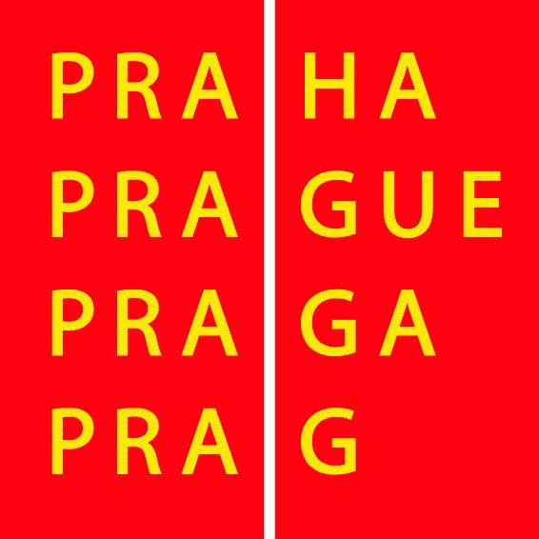

Lublaňská 18, 120 00 Praha 2, tel. 222 517 143, 222 518 320,
fax 222 51 8 319, e-mail: zk@ecn.cz, www.zelenykruh.cz

Přihláška na akci

Název organizace
Adresa
Počet účastníků
Kontaktní osoba
(jméno a kontakt)
Chceme informovat o zkušenostech a činnostech naší organizace v EVVO formou:  (prosím zaškrtněne vybranou formu prezentace) |  | výstavních panelů
 |  | výstavních stolků
 |  | vlastní prezentace v pracovních skupinách
Máme zájem o účast v následujících diskusních skupinách:  (prosím zaškrtněne vybrané diskusní skupiny, kterých byste se chtěli zúčastnit) |  | aktuální stav EVVO v Praze - hodnocení krajské koncepce EVVO a návazných dokumentů
 |  | technické a finanční zajištění EVVO v Praze (grantové schéma, veřejné zakázky, evropské fondy)
 |  | role MHMP a úřadů MČ v EVVO v Praze
 |  | mediální strategie EVVO v Praze
 |  | zapojování veřejnosti do plánování a rozhodování
 |  | dobrovolné nástroje, ekoznačky, udržitelná výroba a spotřeba, zelené úřadování
 |  | nakládání s odpady jako příklad mezisektorové spolupráce
 |  | ukázky školských výukových programů – bude upřesněno na webových stránkách www.zelenykruh.cz a v místě konání
 |  | příklady dobré praxe – prezentace účastníků konference - bude upřesněno na webových stránkách www.zelenykruh.cz a v místě konání

Změna programu vyhrazena

Tištěné přihlášky zasílejte na adresu Zelený kruh, Lublaňská 18, 120 00 Praha 2, nejpozději do 14. listopadu 2008.

Elektronické přihlášky zasílejte na adresu renata.adamova@zelenykruh.cz, nejpozději do 14. listopadu 2008. Elektronickou verzi přihlášky najdete na stránkách www.zelenykruh.cz/konferenceEVVO.

